新東國中差勤電子化注意事項

1. 系統網址：(連結-人事專區及網頁公告置頂)

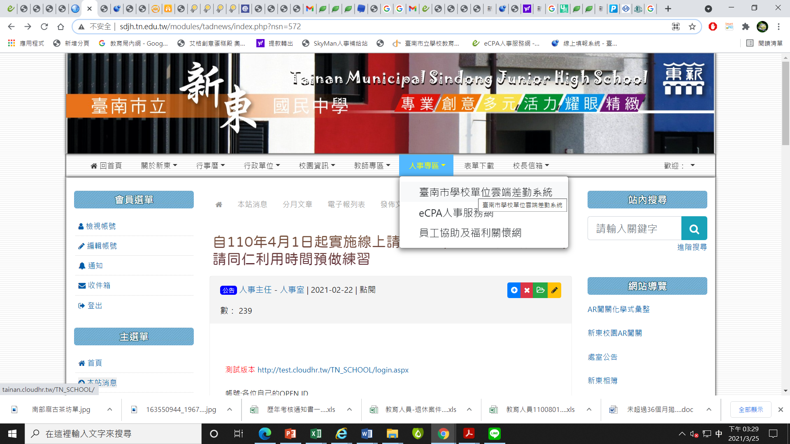

**請務必於請假前完成差假程序**

★如有緊急狀況需事後補請假，系統僅能接受往前算3個工作日內補申請

(逾時無法申請)請務必留意，以免變成曠職！

出勤時間

導師：0730-1200、1200-1600 (超勤時數於學期末敘獎)

專任：0730-1200、1300-1630

兼行政教師及職員工：0730-1200、1200-1630(中午可累計寒暑假彈班)

1. 設定職務代理人：

差勤系統>人事基本設定>職務代理設定

1. 常用的人設定順序在前
2. 代理人建議設1-3人左右
3. **假單填寫後，請務必知會代理人上線點差假單**
4. **如需請代導或由學校排代，請提前1個禮拜先知會學務主任或教學組長**
5. 假單流程
6. 教師(含代理教師)：申請人->代理人->單位主管->教學組長->校長->人事
7. 公務人員(含工友)：申請人->代理人->單位主管->校長->人事
8. 變更假單或取消
9. 邊更假單:

(1)如果原訂行程取消🡪線上銷假申請單

(2)如果需變更的時間與原本差假時間重疊🡪請先完成銷假申請後再重新送出假單

(3)如果需變更的時間與原本差假時間無重疊🡪可同時申請銷假跟新假單

1. **取消假單:如果還在跑流程人事室尚未登錄前都可以至送審的文件夾內點選取消**
2. 特殊假申請需檢附證明文件(文件需掃描上傳檔案)

|  |  |
| --- | --- |
| 2日以上病假 | 附診所或醫院證明 |
| 公假或公差 | 附公文 |
| 婚假 | 附戶籍謄本 |
| 產前假 | 附媽媽手冊 |
| 喪假 | 附訃文 |

1. 加班申請
2. 個人性加班：必須事先申請「加班」核准。

個人依實際到校加班時間，點選加班簽到、加班簽退後系統會

自動核算補休時數

1. 全校性加班：班親會、高斯育樂營、運動會…等，由承辦人檢具簽到退表送人事室核發時數。

**Ps 110年4月1日以前如有未完成之補休，可循以往的模式以紙本方式檢附相關資料申請。**

1. 出國請示單
2. 未兼行政寒暑假期間出國，請假假別請選擇「寒暑假」。如預備課日或全校返校日(例如校務會議或返校打掃)就須請自己的假(事假或補休)。
3. 校長、兼行政教師、職員工出國請假等同一般請假(可用休假或補休)，如出國地點為大陸(不含港澳)須領外填寫紙本赴陸申請表、返台後7日內填具通報表。
4. 所有同仁前往港澳，請檢附港澳登錄記錄。
5. 有關公假、公差及公出的差別
6. 公假🡪由請假規則所訂給予公假事由，如奉派研習(出差地點未達5公里)或應國內外機關團體或學校邀請，參加與其職務有關之各項會議或活動，或基於法定義務出席作證、答辯，經學校同意。
7. 公差🡪如奉派研習(出差地點達5公里以上)、代表學校參加出席會議等
8. 公出🡪短時間短距離執行公務，例如到新泰國小領資料、買公務用文具或繳交公務所須費用
9. 教師請假流程解說

教師(含代理教師)：申請人->代理人->單位主管->教學組長->校長->人事

1.**自行調課或是需要自理的代課**，如兩日內的事、病、補休假，請到教務處拿取請(休)假單**（藍單）**填寫，需請對方簽名。

2.教育局與學校指派的會議與研習請填寫**公差單**(請寫上需代課的班級)。

3.須排代的公假，如**三天以上事病假或教育局公文的公假**，若需排代，請聯絡教學組排代（請用電話或通訊軟體聯繫）。

4.承上第二點第4項 **如需請代導或由學校排代，請提前1個禮拜先知會學務主任或教學組長**

**台南市立學校教育單位 雲端差勤管理系統 （可由學校網頁連結登入）**

<https://tainan.cloudhr.tw/TN_SCHOOL/login.aspx>（建議複製貼上瀏覽器並加最愛）

登入後在[資料管理]按鍵底下可以下載使用手冊[操作手冊-一般使用者]。

**臺南市立學校雲端差勤系統_一般使用者教育訓練影片**<https://www.youtube.com/watch?v=ECwBibQkf1Y>（可複製貼上瀏覽器並加最愛）